浙江科技大学2025届春季综合招聘会圆满落幕

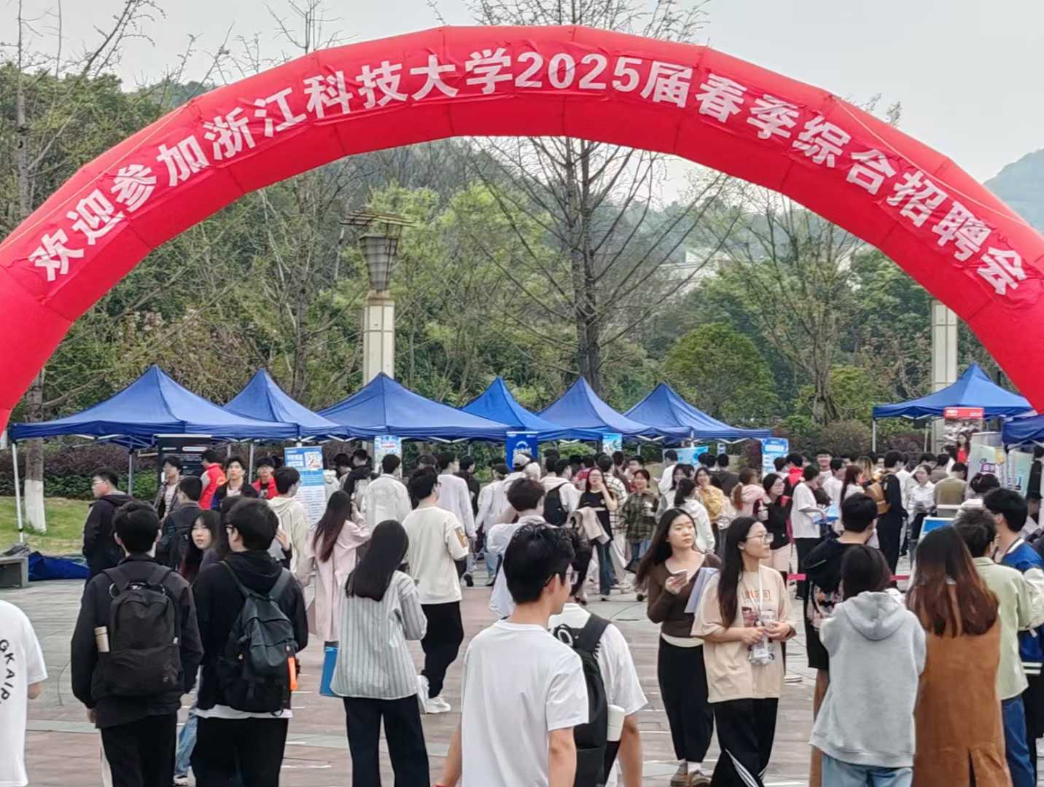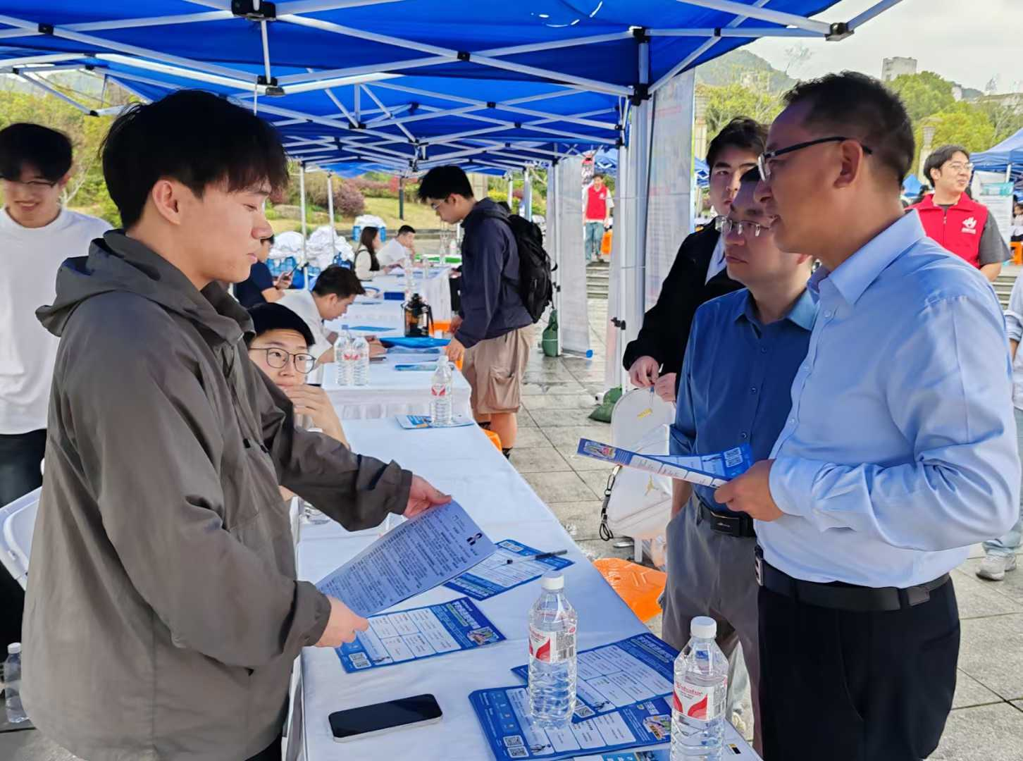
3月27日，浙江科技大学2025届春季综合招聘会在圆形广场隆重举行。此次招聘会吸引了包括吉利集团、横店集团、中国能源集团、宁德时代电机科技有限公司、宇树科技、舜宇集团、杭叉集团等在内的220家知名企业参会，现场共提供了3000余个岗位，涵盖了多个领域和行业，为毕业生们提供了丰富的就业选择。
据不完全统计，招聘会现场企业共收到简历5000余份，展现了毕业生们积极的求职态度和较高的就业竞争力。同时，现场达成初步意向1000余人，不少毕业生与用人单位进行了深入交流，为后续的就业合作奠定了良好基础。
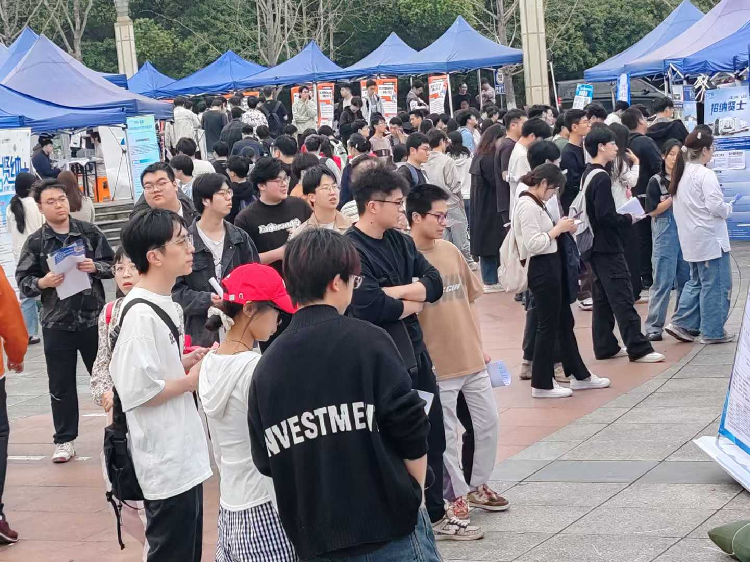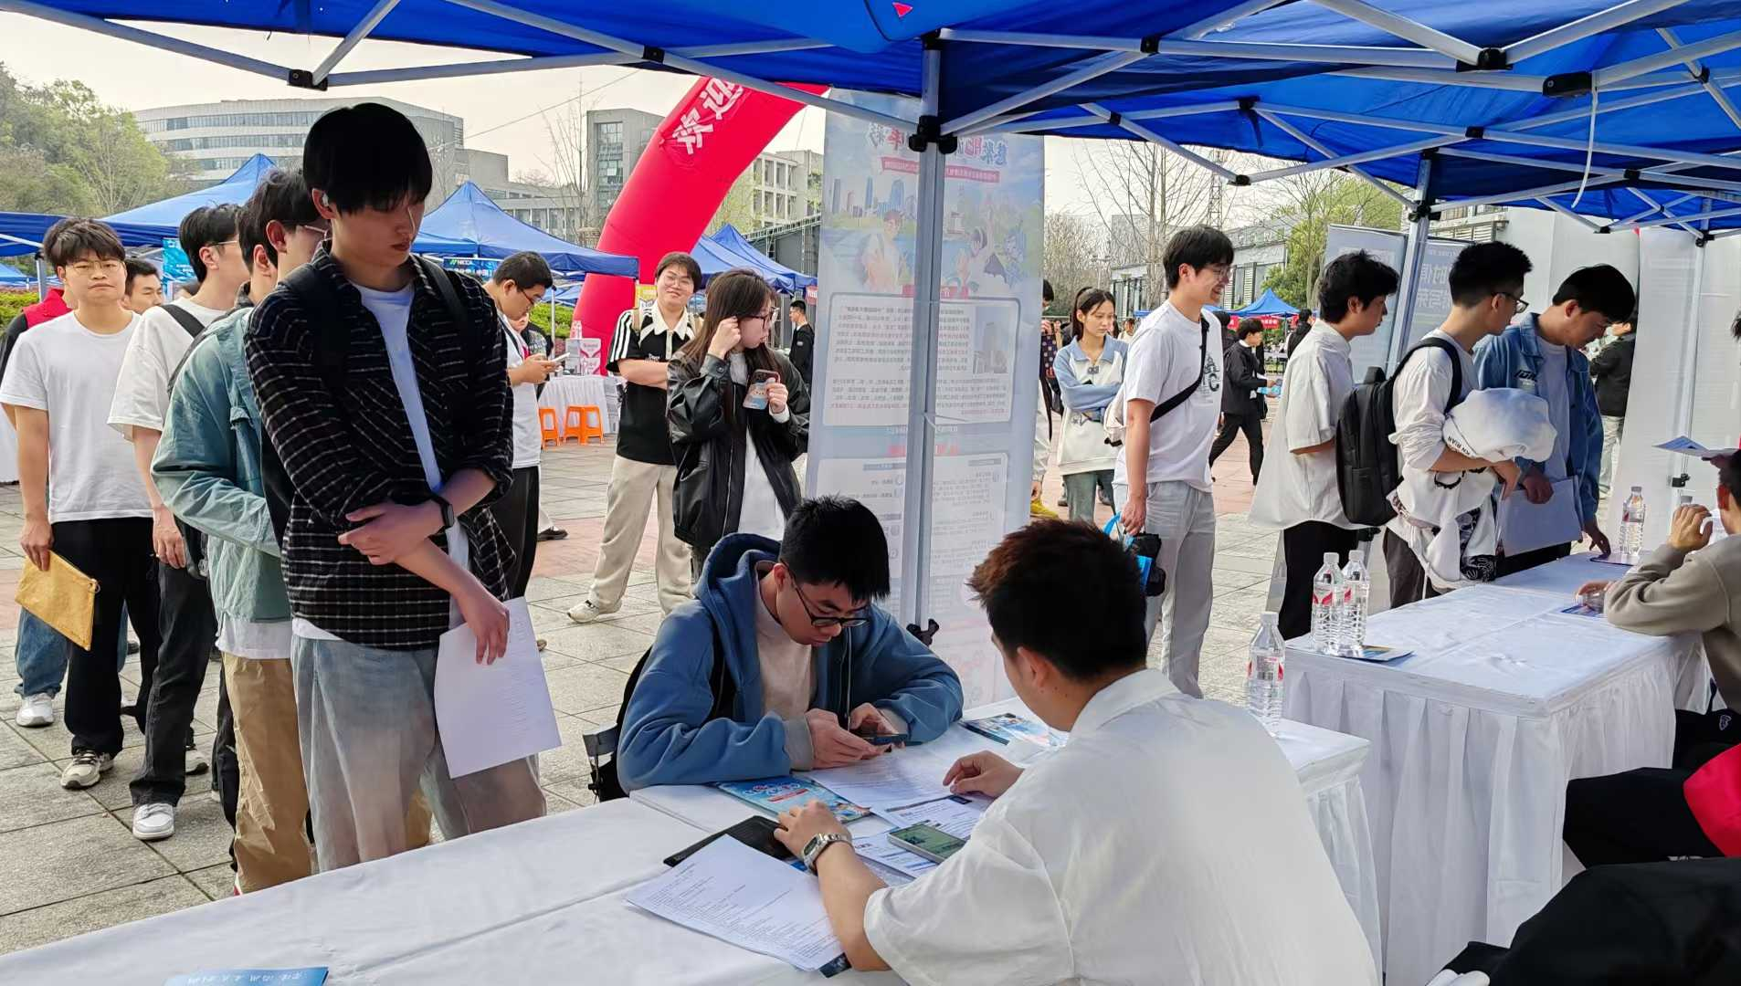
此次招聘会的成功举办，得益于学校领导的高度重视和各相关部门的密切配合。特别感谢校领导张日向书记和招就处处长葛龙威的亲临现场指导，以及后勤服务部、保卫处、团委等兄弟部门的全力支持。此外，布展单位的及时抢险和志愿者团队的辛勤付出也为招聘会的顺利进行提供了有力保障。

尽管招聘会前夕遭遇了狂风暴雨的挑战，但通过大家的共同努力，我们克服了困难，确保了招聘会的圆满成功。此次招聘会不仅为毕业生们提供了宝贵的就业机会，也展现了浙江科技大学师生团结协作、迎难而上的精神风貌。
未来，学校将继续加强与企业界的合作，为毕业生提供更多优质的就业资源和服务，助力他们顺利步入社会，实现人生价值。

